1. Junginio, kurio formulė:

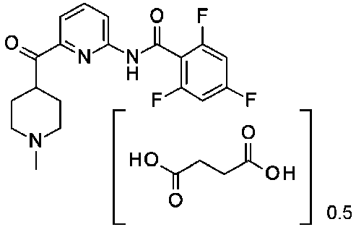

gamybos būdas, apimantis šias stadijas:

i.) piperidin-4-karboksirūgštį apdoroja redukcinio amininimo sąlygomis, kurios apima formaldehidą ir skruzdžių rūgštį vandenyje, po to apdorojant vandenine HCl, vėliau nudistiliuoja vandenį ir prideda acetonitrilo, pakartotinai skiedžia / distiliuoja, kol vandens kiekis neviršys 0,2 % pagal Karlo Fišerio analizę, siekiant gauti kietą 1-metilpiperidin-4-karboksirūgšties hidrochloridą;

ii.) 1-metilpiperidin-4-karboksirūgšties hidrochloridą veikia chlorinimo agentu, tokiu kaip tionilo chloridas, chlorbenzene, siekiant gauti 1-metilpiperidin-4-karboksirūgšties chloridą;

iii.) 1-metilpiperidin-4-karboksirūgšties chloridą veikia N,N-dietilaminu chlorbenzene, esant trietilaminui, po to plauna baze ir apdoroja vandenine HCl izopropanolyje, siekiant gauti kietą N,N-dietil-1-metil-piperidin-4-karboksamido hidrato hidrochloridą;

iv.) N,N-dietil-1-metil-piperidin-4-karboksamido hidrato hidrochloridą apdoroja mineraline baze, tokia kaip vandeninis NaOH, nepoliniame tirpiklyje, tokiame kaip metilo tret-butilo eteris, po to plauna vandeniu, perskiria fazes ir nudistiliuoja organinį tirpiklį, kol vandens kiekis neviršys 0,1 masės % pagal Karlo Fišerio analizę, siekiant gauti N,N-dietil-1-metil-piperidin-4-karboksamidą;

v.) toliau N,N-dietil-1-metil-piperidin-4-karboksamidą veikia (6-brom-2-piridil)ličiu nepoliniame organiniame tirpiklyje, tokiame kaip metilo tret-butilo eteris, vėliau gautą mišinį ekstrahuoja vandeniu ir tinkamu organiniu tirpikliu, tokiu kaip *n*-butanolis, perskiria fazes ir pakartotinai nudistiliuoja organinį tirpiklį, kol vandens kiekis neviršys 0,2 masės % pagal Karlo Fišerio analizę, siekiant gauti (6-brom-2-piridil)-(1-metil-4-piperidil)metanoną;

vi.) (6-brom-2-piridil)-(1-metil-4-piperidil)metanoną apdoroja vandeniniu HBr, po to ekstrahuoja *n*-butanoliu ir pakartotinai nudistiliuoja organinį tirpiklį, kol vandens kiekis neviršys 0,3 % pagal Karlo Fišerio analizę, siekiant gauti kietą (6-brom-2-piridil)-(1-metil-4-piperidil)metanono hidrobromidą;

vii.) (6-brom-2-piridil-1-metil-4-piperidil)metanono hidrobromidą veikia NH3 tirpalu etilenglikolyje, esant Cu2O katalizatoriui, temperatūroje apie 80°C maždaug 2 val., po to plauna vandeniu, prisotintu vandeniniu NaCl ir 20 % vandeniniu NaOH, ir po to ekstrahuoja nepoliniu aprotoniniu tirpikliu, tokiu kaip metilo tret-butilo eteris, perskiria fazes ir apdoroja organinę fazę 5 masės % anglies;

viii.) aukščiau nurodytą mišinį filtruoja, skiedžia tinkamu poliniu spiritiniu tirpikliu, tokiu kaip izopropanolis, ir pakartotinai nudistiliuoja organinį tirpiklį, kol vandens kiekis neviršys 0,2 % pagal Karlo Fišerio analizę, po to gautą likutį apdoroja izopropanoliu, vandeniu ir 20 masės % HCl, kai vandens koncentracija gautoje suspensijoje yra ne mažesnė kaip 2 %, filtruoja gautą suspensiją ir džiovina vakuume 40 °C temperatūroje 16–24 val., siekiant gauti kietą (6-amino-2-piridil)-(1-metil-4-piperidil)metanono dihidrato dihidrochloridą;

ix.) (6-amino-2-piridil)-(1-metil-4-piperidil)metanono dihidrato dihidrochloridą apdoroja chlorbenzene su 6 m/m % NaOH vandenyje apie 54 °C temperatūroje maždaug 30 min., po to perskiria fazes ir distiliuoja vandeninį tirpalą vakuume , siekiant gauti (6-amino-2-piridil)-(1-metil-4-piperidil)metanoną;

x.) toliau (6-amino-2-piridil)-(1-metil-4-piperidil)metanoną apdoroja 2,4,6-trifluorbenzoinės rūgšties chloridu chlorbenzene temperatūroje apie 100 °C maždaug 4 val., po to atvėsina, įdeda acetonitrilo ir gautą suspensiją šildo temperatūroje iki 80 °C maždaug 1 val., po to filtravimo būdu surenka gautą kietą medžiagą, siekiant gauti kietą 2,4,6-trifluor-N-[6-(1-metilpiperidin-4-karbonil)-2-piridil]benzamido hidrochloridą;

xi.) 2,4,6-trifluor-N-[6-(1-metilpiperidin-4-karbonil)-2-piridil]benzamido hidrochloridą apdoroja prisotintu vandeniniu Na2CO3 metilo tret-butilo eteryje;

xii.) (xi) stadijoje nurodytą mišinį apdoroja SiO2, tada filtruoja, apdoroja anglimi, filtruoja ir išgarina, skiedžia etanoliu ir distiliuoja, kol vandens kiekis pagal Karlo Fišerio analizę neviršys 1 %, siekiant gauti 2,4,6-trifluor-N-[6-(1-metilpiperidin-4-karbonil)-2-piridil]benzamidą;

xiii.) 2,4,6-trifluor-N-[6-(1-metilpiperidin-4-karbonil)-2-piridil]benzamidą veikia etanolyje 0,5 ekvivalento gintaro rūgšties tirpalu etanolyje temperatūroje apie 55 °C ne trumpiau kaip 3 val. kambario temperatūroje, po to kietą medžiagą surenka filtruojant, siekiant gauti kietą 2,4,6-trifluor-N-[6-(1-metilpiperidin-4-karbonil)-2-piridil]benzamido hemisukcinatą.

2. Junginio, kurio formulė:

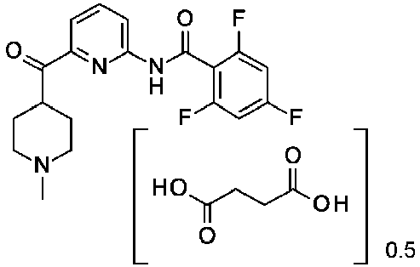

gamybos būdas, apimantis šias stadijas:

i.) piperidin-4-karboksirūgštį apdoroja redukcinio amininimo sąlygomis, kurios apima formaldehidą ir skruzdžių rūgštį vandenyje, po to apdorojant vandenine HCl, vėliau nudistiliuojant vandenį ir pridedant acetonitrilo, pakartotinai skiedžia / distiliuoja, kol vandens kiekis neviršys 0,2 % pagal Karlo Fišerio analizę, siekiant gauti kietą 1-metilpiperidin-4-karboksirūgšties hidrochloridą;

ii.) 1-metilpiperidin-4-karboksirūgšties hidrochloridą veikia chlorinimo agentu, tokiu kaip tionilo chloridas, chlorbenzene, siekiant gauti 1-metilpiperidin-4-karboksirūgšties chloridą;

iii.) 1-metilpiperidin-4-karboksirūgšties chloridą veikia N,N-dietilaminu chlorobenzene, esant trietilaminui, po to plauna baze ir apdoroja vandenine HCl izopropanolyje, siekiant gauti kietą N,N-dietil-1-metil-piperidin-4-karboksamido hidrato hidrochloridą;

iv.) N,N-dietil-1-metil-piperidin-4-karboksamido hidrato hidrochloridą apdoroja mineraline baze, tokia kaip vandeninis NaOH, nepoliniame tirpiklyje, tokiame kaip metilo tret-butilo eteris, po to plauna vandeniu, perskiria fazes ir nudistiliuoja organinį tirpiklį, kol vandens kiekis neviršys 0,1 masės % pagal Karlo Fišerio analizę, siekiant gauti N,N-dietil-1-metil-piperidin-4-karboksamidą;

v.) toliau N,N-dietil-1-metil-piperidin-4-karboksamidą veikia (6-brom-2-piridil)ličiu nepoliniame organiniame tirpiklyje, tokiame kaip metilo tret-butilo eteris, vėliau gautą mišinį ekstrahuojant vandeniu ir tinkamu organiniu tirpikliu, tokiu kaip *n*-butanolis, perskiria fazes ir pakartotinai nudistiliuoja organinį tirpiklį, kol vandens kiekis neviršys 0,2 masės% pagal Karlo Fišerio analizę, siekiant gauti (6-brom-2-piridil)-(1-metil-4-piperidil)metanoną;

vi.) (6-brom-2-piridil)-(1-metil-4-piperidil)metanoną apdoroja vandeniniu HBr, po to ekstrahuoja *n*-butanoliu ir pakartotinai nudistiliuoja organinį tirpiklį, kol vandens kiekis neviršys 0,3 % pagal Karlo Fišerio analizę, siekiant gauti kietą (6-brom-2-piridil)-(1-metil-4-piperidil)metanono hidrobromidą;

vii.) (6-brom-2-piridil-1-metil-4-piperidil)metanono hidrobromidą apdoroja dvifaziame vandens ir tolueno mišinyje su kietu KOH apie 3 val., po to atskiria organinį sluoksnį ir išgarina tirpiklį, siekiant gauti (6-bromo-2-piridil-1-metil-4-piperidil)metanoną;

viii.) (6-brom-2-piridil-1-metil-4-piperidil)metanono apdoroja 2,4,6-trifluorbenzamidu toluene, kuriame yra K2CO3, vandens, Pd(OAc)2 ir ksantfoso, temperatūroje apie 70 °C maždaug 12 val., kol (6-brom-2-piridil)-(1-metil-4-piperidil)metanono kiekis neviršys 0,1 % taikant HPLC, po to reakcijos mišinį praskiedžia vandeniu ir EtOAc, vėliau 60 °C temperatūroje apie 8 val. apdoroja tiokarbamidu modifikuotu silikageliu, po to filtruoja siekiant gauti 2,4,6-trifluor-N-[6-(1-metilpiperidin-4-karbonil)-2-piridil]benzamido tirpalą;

ix.) 2,4,6-trifluor-N-[6-(1-metilpiperidin-4-karbonil)-2-piridil]benzamido tirpalą veikia EtOAc tirpalu su maždaug 0,5 ekvivalento EtOH ištirpintos gintaro rūgšties tirpalu 55 °C temperatūroje maždaug 3 val., po to apie 10 val. vėsina iki kambario temperatūros ir filtruoja, surenkant susidariusią kietą medžiagą, siekiant gauti kietą 2,4,6,-trifluor-N-[6-(1-metilpiperidin-4-karbonil)-2-piridil]benzamido hemisukcinatą.

3. Būdas pagal 1 arba 2 punktą, kur reakcijas atlieka taikant didelės partijos apdorojimo metodiką.

4. Būdas pagal 3 punktą, kur pagaminta partija yra technologinio masto.

5. Būdas pagal 4 punktą, kur pagaminta partija yra ne mažesnė nei 1 kilogramas.

6. Būdas pagal 4 punktą, kur pagaminta partija yra ne mažesnė nei 10 kilogramų.

7. Būdas pagal 4 punktą, kur pagaminta partija yra ne mažesnė nei 100 kilogramų.

8. Junginys, kurio formulė:

.

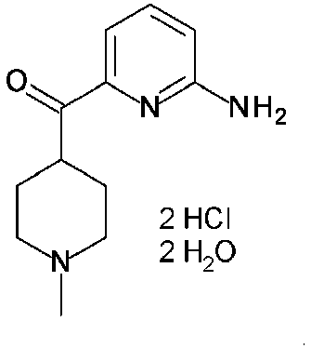

9. Junginys pagal 8 punktą, kuris yra kristalinis ir pasižymi rentgeno spinduliuotės miltelių difraktograma, naudojant CuKα spinduliuotę, turinčia intensyvią smailę, kai difrakcijos kampas 2-teta yra 8,3°, kartu su viena ar keliomis smailėmis, pasirinktomis iš grupės, kurią sudaro 16,6°, 23,5° ir 33,7° (atitinkamai ±0,2°).

10. Junginio pagal 8 punktą panaudojimas, gaminant junginį formulės:

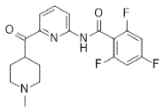

arba farmaciniu požiūriu priimtiną jo druską.

11. Junginio pagal 8 punktą panaudojimas, gaminant junginį formulės:

